**ใบความรู้ที่ 12**

**เรื่อง การสร้างฉากเคลื่อนที่แบบ Motion Tween**

1. เปิดไฟล์งาน “Catoon Flash”ขึ้นมา โดยใช้คำสั่ง File > Open… (Ctrl + O)

2. ทำงานที่ Scene จากนั้นเปลี่ยนชื่อ Layer 1 เป็น “BG1”

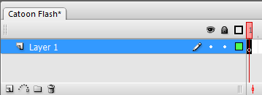 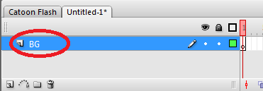

3. จากนั้นนำ “Symbol ฉากบ้าน”เข้ามาใน Steag โดยจัดตำแหน่งให้ด้านขวาตรงกับขอบของ Steag

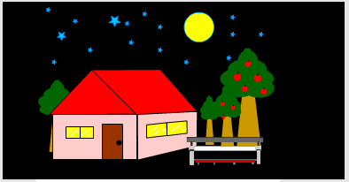 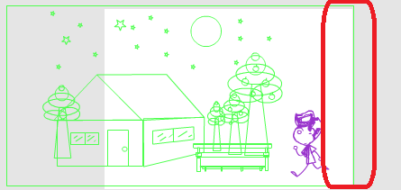

4. Layer “BG” เฟรมที่ 150 กดปุ่ม F6 หรือคลิกขวา เลือก Insert keyframe

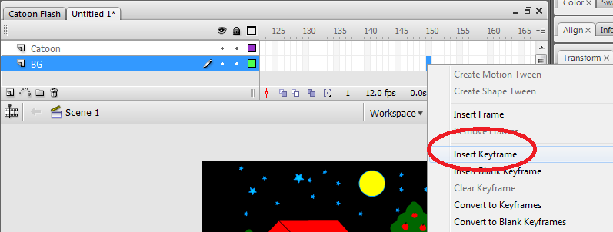

5. Layer “BG” คลุมดำเฟรมที่ 1- 150 จากนั้นคลิกขวา เลือก Create Motion Tween

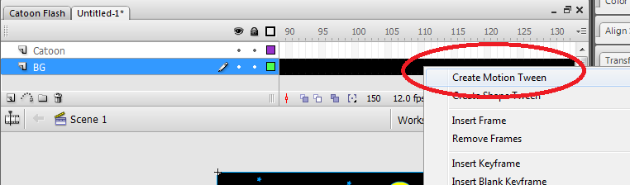

6. จากนั้นเลื่อนฉากบ้านไปอยู่ทางด้านขวา

7. กดปุ่ม Ctrl + Enter เพื่อทดสอบผลลัพธ์ ฉากบ้านจะเลื่อนไปทางขวา

8. สร้าง Layer ขึ้นมาอีก 1 เลเยอร์ โดยกดปุ่ม  Insert Layer แล้วตั้งชื่อว่า “Catoon”

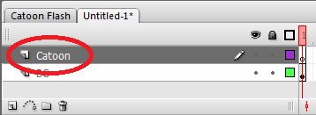

9. จากนั้นนำ “Symbol รวมการ์ตูน”เข้ามาใน Steag

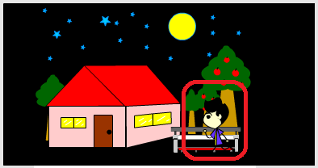

10. Layer “Catoon” เฟรมที่ 150 กดปุ่ม F6 หรือคลิกขวา เลือก Insert keyframe

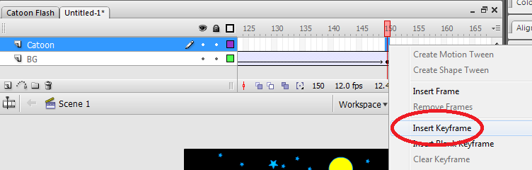

11. จากนั้นกดปุ่ม Ctrl + Enter เพื่อทดสอบผลลัพธ์

